**MODULE PHỄU KINH DOANH**

1. **Cài đặt quy trình Phễu kinh doanh Pipeline**

Để quản lý cài đặt quy trình phễu bạn phải được phân quyền**pipeline.setting**,

Từ menu **Bán hàng ----> Phễu Kinh Doanh**

Hệ thống sẽ mở màn hình với các phễu và deal đã thiết lập như dưới đây:

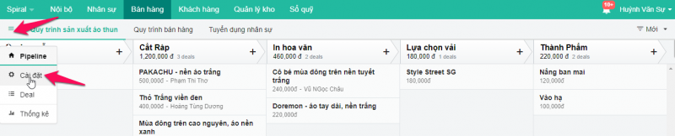

Nhấn vào góc trên bên trái và chọn **Cài đặt** như hình trên, hệ thống mở màn hình cài đặt Phễu như dưới đây:

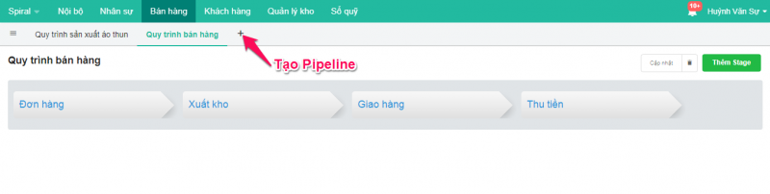

Nhấn vào dấu **(+)** như trên hình và một Popup thêm mới một quy trình Phễu sẽ hiển thị.

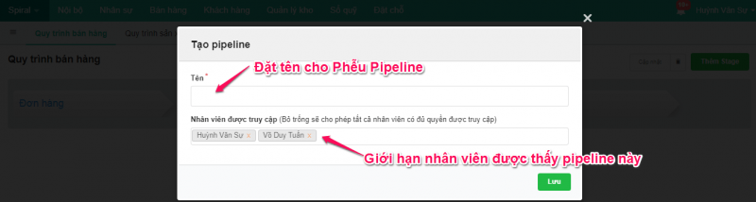

Đặt tên cho quy trình phễu cần quản lý và tạo các giai đoạn cần quản lý cho quy trình phễu mới tạo như  sau:

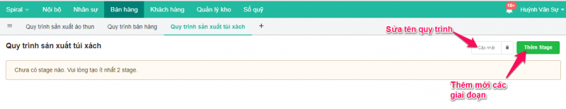

Nhấn **Thêm Stage** để tạo các giai đoạn trong quy trình Phễu.

Thời gian quá hạn của 1 deal được phép tồn tại trogn khoảng thời gian thiết lập. Nếu tồn tại quá thời gian thiết lập hệ thống sẽ báo đỏ cho Deal đó là đã tồn tại tại stage này quá thời gian cho phép. Nếu không thiết lập khoảng thời gian thì có thể để trống và sẽ không có cảnh báo quá hạn.

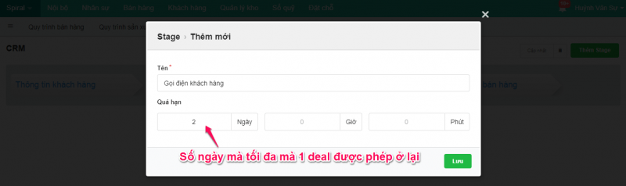

Bạn có thể tạo nhiều **Stage (Giai đoạn)** cho quy trình Phễu mà bạn cần quản lý như hình dưới đây.

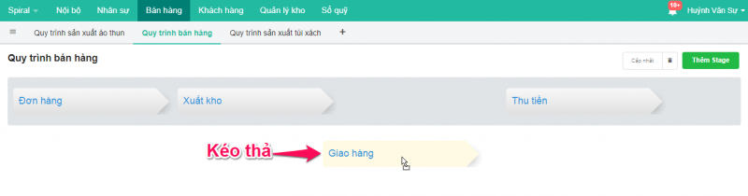

Tại đây bạn có thể giữ và kéo thả các Stage đã tạo để sắp xếp lại quy trình cho hợp lý nếu cần.

Để sửa tên Stage hoặc xóa Stage đã tạo bạn chỉ cần nhấn vào tên của Stage đó.

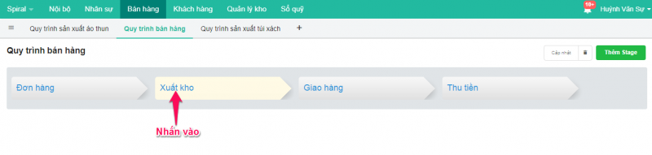

Popup sửa hoặc xóa thông tin sẽ hiện lên như sau:

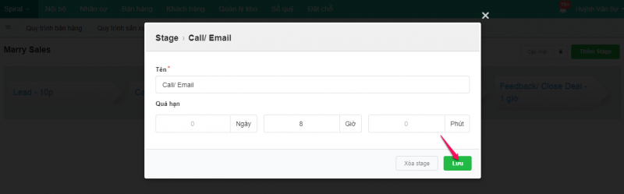

Nhấn **Xóa Stage** nếu bạn muốn xóa bỏ Stage đó khỏi quy trình.

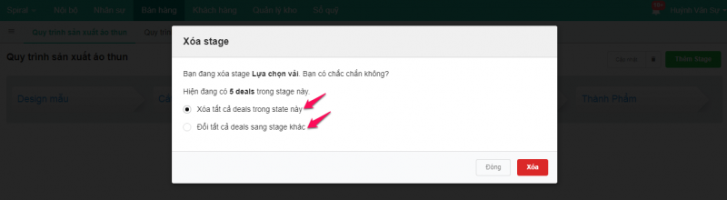

 Tại đây hệ thống sẽ hiển thị cho bạn 2 lựa chọn:

* Xóa tất cả các deals đang có trong stage và không khôi phục lại được sau khi xóa.
* Đổi tất cả các deal đang có sang Stage khác hoặc Stage của quy trình khác.

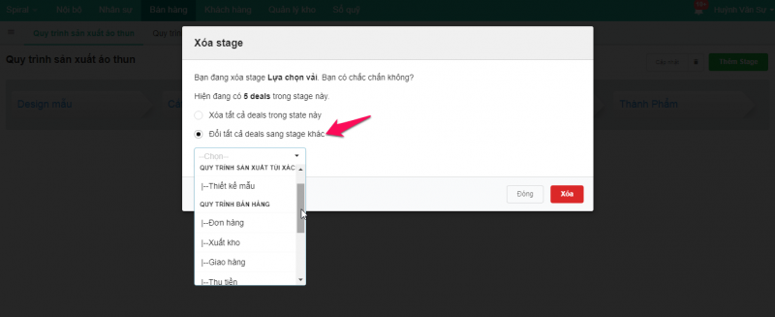

Chọn stage mới để chứa các deal đang có và xóa Stage hiện tại.

Nhấn **Xóa** để hoàn tất việc xóa Stage.

**Lưu ý**

Để xóa Stage khi mà stage đó đang chứa các deal thì bạn phải được phân quyền **pipeline.dealmanage** thì bạn mới có thể xóa được nếu không hệ thống sẽ thông báo như dưới đây:

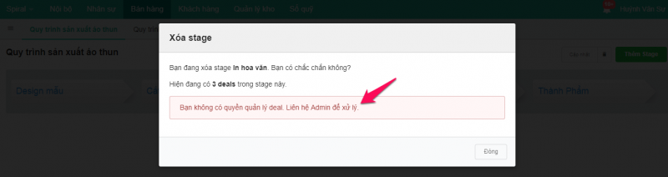

1. **Thêm mới Deal cho từng Stage trong Phễu kinh doanh**

 Để quản lý các Deal bạn phải được phân quyền **pipeline.dealmanage** và bạn phải được admin gán vào pipeline

Từ menu **Bán hàng ----> Phễu Kinh Doanh**

Hệ thống sẽ mở màn hình với các phễu và deal đã thiết lập như dưới đây:

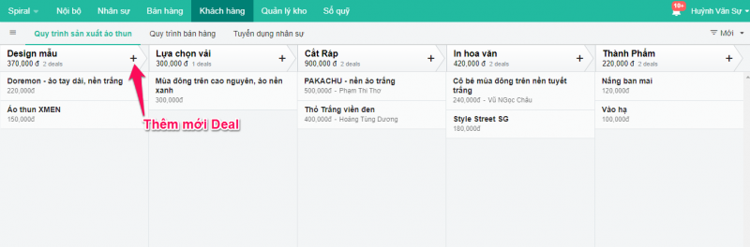

Nhấn vào dấu (**+**) của Stage mà bạn muốn thêm Deal màn hình thêm mới Deal sẽ mở như dưới đây:

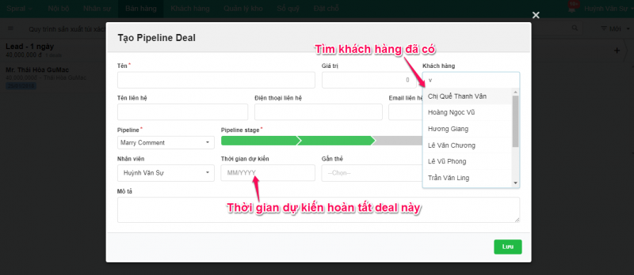

Ở màn hình thêm mới Deal bạn nhập thông tin Tên của deal và chọn thay đổi giai đoạn (Stage) nếu muốn.

Nhấn **Lưu** để hoàn tất việc thêm mới 1 Deal.

Trên màn hình danh sách các Deal của từng Phễu bạn có thể sửa  thông tin các Deal đã tạo bằng cách nhấn trực tiếp vào Deal cần sửa.

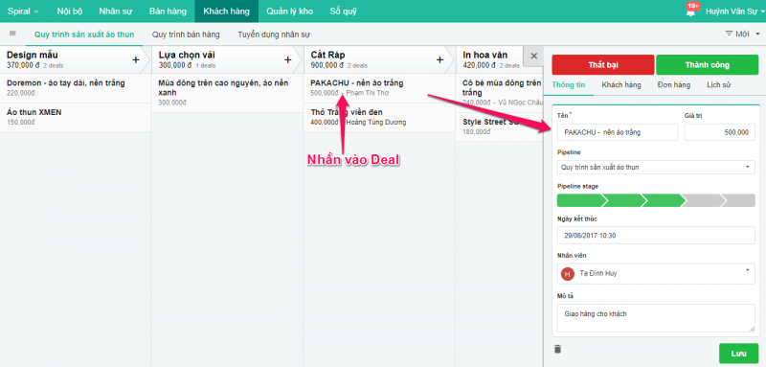

Tại đây bạn có thể chỉnh sửa thông tin của Deal hoặc chuyển đổi trạng thái của Deal.

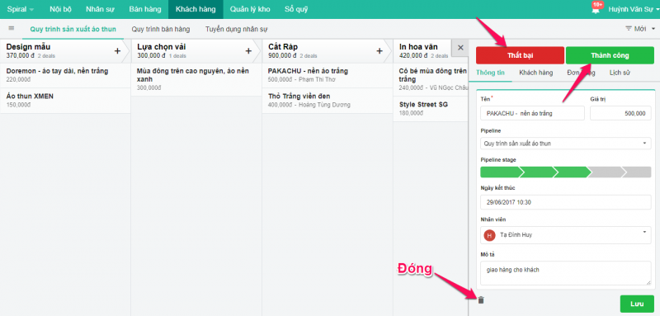

Ngoài ra bạn cũng có thể nhấn vào Deal và kéo thả sang Stage khác hoặc chuyển đổi trạng thái.

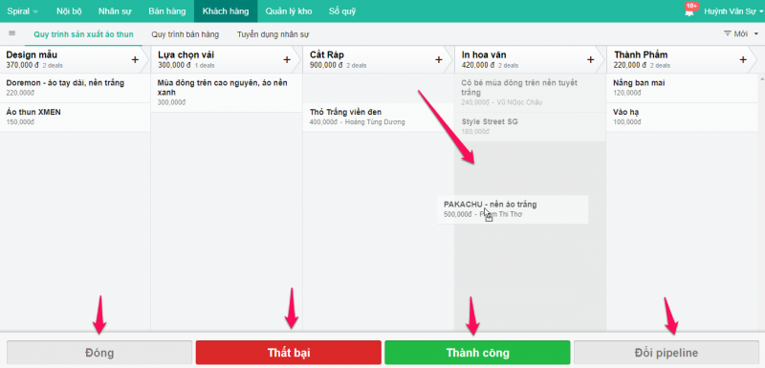

Kéo di chuyển Deal từ Stage **Cắt Ráp** sang Stage **In hoa văn** hoặc thay đổi trạng thái của Deal đang chọn.

LƯU  Ý:

Nếu quy trình phễu của bạn có cài đặt quá hạn thì những deal nào bị quá hạn so với quy định thì sẽ hiển thị màu đỏ trên danh sách như màn hình sau:

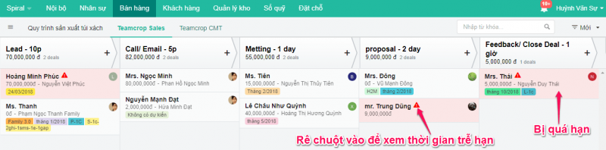

1. **Quản lý danh sách Deal trong phễu kinh doanh**

 Để quản lý các Deal bạn phải được phân quyền**pipeline.dealmanage**

Từ menu **Bán hàng ----> Phễu Kinh Doanh**

Hệ thống sẽ mở màn hình với các phễu và deal đã thiết lập như dưới đây:

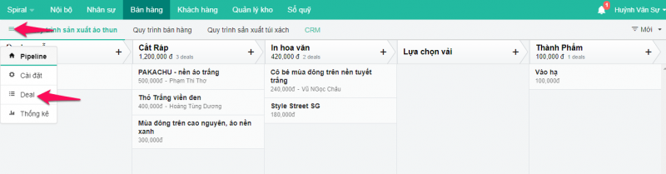

Nhấn vào góc trên bên trái của thanh menu và chọn **Deal** như hình trên và danh sách Deal của tất cả các quy trình phễu sẽ được hiển thị.

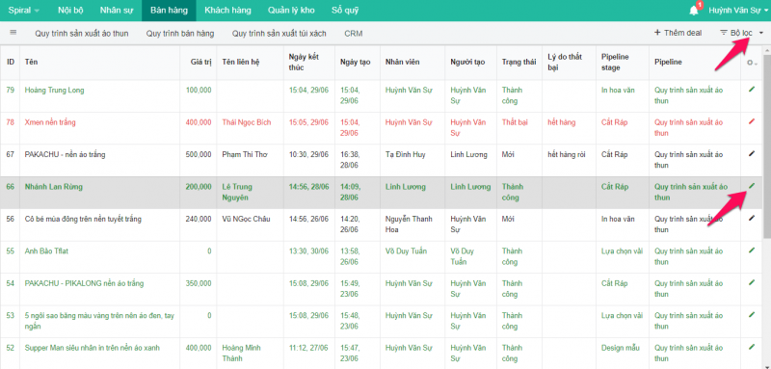

Tại danh sách trên bạn có thể nhấn vào **Bộ lọc** để tìm lọc nhanh chóng dữ liệu cần xem. Lọc theo **Trạng thái deal** hoặc **lọc theo Nhân viên**.

Ngoài ra bạn cũng có thể nhấn trực tiếp vào dòng Deal hoặc nhấn và biểu tượng **Sửa** như hình trên để chỉnh sửa thông tin Deal hiện tại. Màn hình chỉnh sửa sẽ hiện ra như dưới đây:

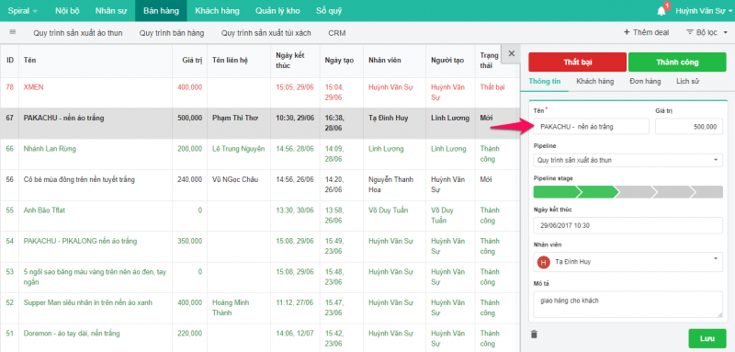

1. **Báo cáo thống kê với phễu kinh doanh**

Để xem báo cáo thống kê với phễu kinhb doanh bạn phải được phân quyền**pipeline.dealmanage**

Từ menu **Bán hàng ----> Phễu Kinh Doanh**

Hệ thống sẽ mở màn hình với các phễu và deal đã thiết lập như dưới đây:

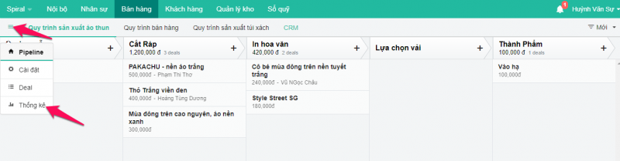

Nhấn vào góc trên bên trái của thanh menu và chọn **Thống kê** như hình trên và màn hình báo cáo thống kê sẽ hiển thị.

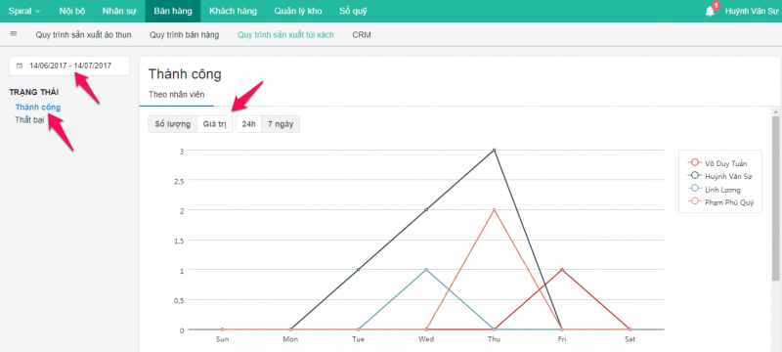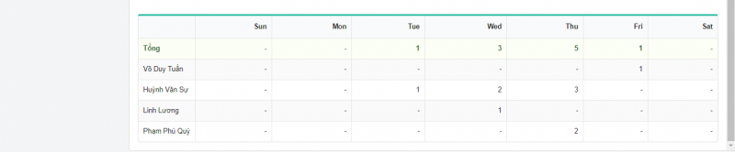

Ở màn hình báo cáo thống kê, bạn có thể xem báo cáo với nhiều lựa chọn:

* Xem báo cáo với khoản thời gian bất kì.
* Xem theo trạng thái của các deal: **Thành công, Thất bại**
* Xem theo số lượng hoặc giá trị của deal theo từng nhân viên
* Xem theo khoảng thời gian trong ngày (24h) hoặc 7 ngày

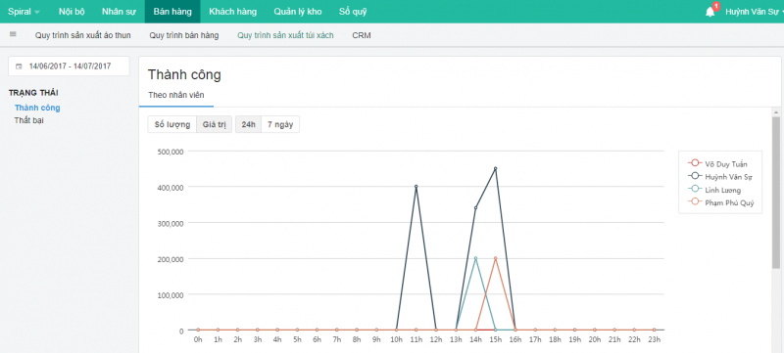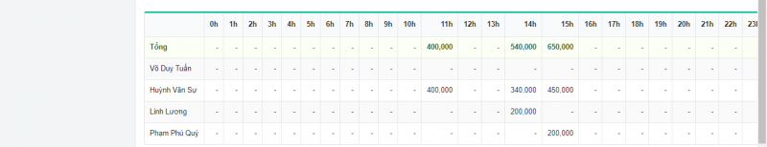

1. **Lưu trữ Deal trong phễu**

Để lưu trữ lại Deal trong phễu trước hết bạn phải được phân quyền Lưu trữ deal **pipeline.dealarchivelisting** . Còn muốn xem và chỉnh sửa các deal đã lưu trữ thì cần phải được phân quyền **pipeline.dealarchivemanage**

Để thực hiện lưu trữ 1 Deal, từ danh sách phễu pipeline, nhấn vào 1 deal muốn lưu trữ như màn hình sau:

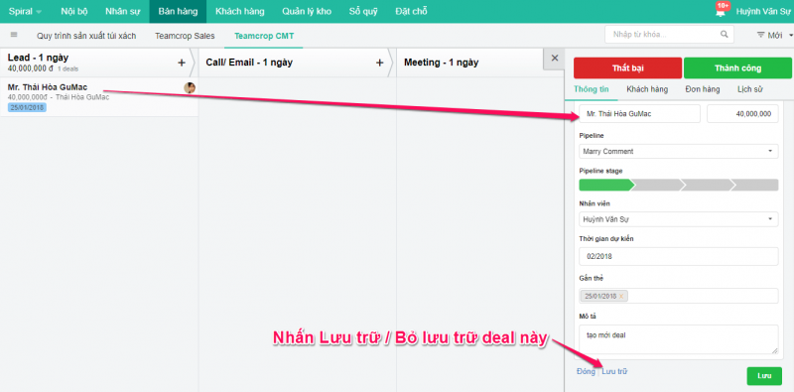

Nhấn **Lưu trữ** hoặc **Bỏ lưu trữ** và nhấn **Lưu** để lưu lại.

Sau khi thực hiện Lưu trữ thì Deal đã lưu không hiển thị trên danh sách phễu pipeline nữa.

Nếu muốn xem thì hay dùng công cụ lọc và lọc theo tiêu chí **Lưu trữ**

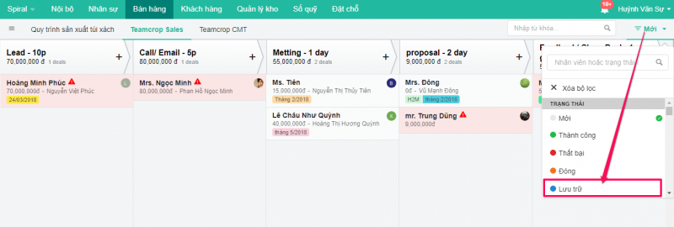

Danh sách deal đã lưu trữ của phễu này sẽ hiện ra.

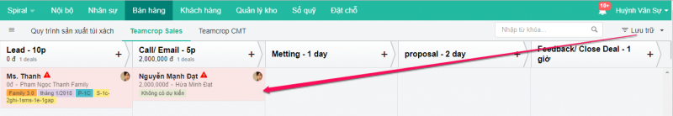

1. **Xem báo cáo thống kê hoạt động của nhân viên**

Các hoạt động của nhân viên sẽ bao gồm các hoạt động mà nhân viên đã thao tác trong lịch sử của tất cả các Deal.

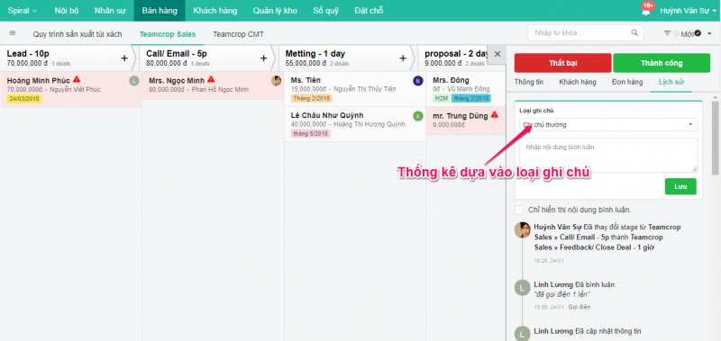

Các loại ghi chú tương ứng với các hoạt động của nhân viên:

* Ghi chú thường
* Gọi điện
* Nhắn tin
* Gửi mail
* Gặp trực tiếp

Để xem thống kê các hoạt động của nhân viên trong phễu. Từ phễu kinh doanh nhấn vào như hình dưới đây.

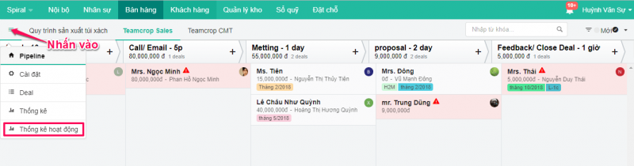

Màn hình thống kê sẽ hiển thị, chọn phễu pipeline cần xem báo cáo thống kê và khoảng thời gian cần xem.

